Prénom :
____________________
La Nouvelle
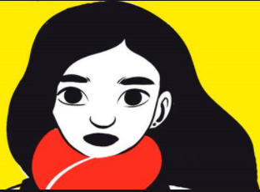
Cassandra O’Donnell

❶ Qui est l’héroïne de l’histoire ? (Plusieurs réponses à cocher !)
□ Gabrielle □ Haya □ Syrie □ une réfugiée
□ une jeune syrienne □ une jeune bretonne □ une jeune fille de 12 ans
❷ Relève les souvenirs positifs et négatifs qu’Haya garde de son pays d’origine (pages 13 et 14). Recopie en rouge dans le tableau ses souvenirs négatifs liés à la guerre et en vert ceux qui lui font chaud au cœur.

Souvenirs olfactifs | Souvenirs visuels | Souvenirs auditifs | Sentiments/émotions

❸ Quelle activité lui propose Gabriel pour la mettre à l’aise ?

❹ Quelles recommandations lui fait sa grand-mère ? Pourquoi ?
______________________________________________________________________________________________________________________________

❺ Qu’est-ce qui montre à quel point Haya est traumatisée par la guerre ?

❻ Que penses-tu de ce dialogue entre la grand-mère de Gabriel et la voisine Mme Letourneaux ? Justifie ta réponse.
-Je ne vois pas en quoi laisser des enfants mourir sous des bombes et se faire massacrer changera quelque chose à la misère et aux injustices qui existent dans ce pays !

-Je n’ai rien contre eux, mais dites, vous croyez pas que le gouvernement ferait mieux de s’occuper des pauvres de France avant de s’occuper de ces Syriens ? On a bien assez d’étrangers comme ça, vous trouvez pas ?

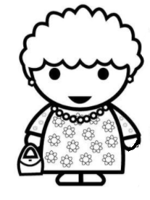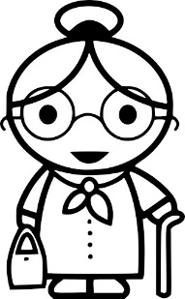
______________________________________________________________________________________________________________________________________________________________________________________________________
______________________________________________________________________________________________________________________________________________________
❼ Retrouve le nom de trois aliments syriens que Gabriel a pu découvrir chez Haya. Explique de quoi il s’agit quand le texte le précise.
______________________________________________________________________________________________________________________________
❽ Pourquoi Haya a-t ’elle plus froid que les autres enfants ? (2 raisons)
______________________________________________________________________________________________________________________________
❾ Pourquoi est-ce qu’Haya prend le parti de ne pas répondre aux insultes racistes et au mépris de certains ?
______________________________________________________________________________________________________________________________
_______________________________________________________________

❿ Complète l’arbre généalogique d’Haya avec les informations que tu connais sur les membres de sa famille réfugiés en France.
La sœur d’Haya
Prénom : ___________________
Age : _____________________
Description : ________________ _________________________

Haya
Age : _______________________
Langue(s) : ___________________
Description : ___________________ ________________________________

La mère d’Haya
Prénom : _________________
Langue(s) : ________________
Description : _______________ ________________________
Le père d’Haya
Prénom : ___________________
Métier : ___________________
Langue(s) : _________________
Description : ________________ _________________________

⓫ Coche les informations exactes à propos de la mamie de Gabriel.
□ Elle lit des lettres d’amour de son mari dans sa chambre
□ Elle avait un frère ainé qui est décédé
□ Elle parle très peu de sa famille
□ Elle est arrivée en France à l’âge de vingt-deux ans
□ Elle est submergée par l’émotion en ressortant de vieilles lettres
□ Elle s’est enfui d’Iran avec son père à cause de la dictature.

⓬ Quelle promesse Gabriel fait-il à Haya dans l’épilogue ?

⓭ Remets les phrases dans l’ordre pour reconstituer l’histoire.
Lucas et Erwan s’en prennent encore à Haya. Gabriel et son frère la défendent
Gabriel a pris l’habitude d’aider Haya pour faire ses devoirs
Gabriel se fait du souci pour sa grand-mère depuis qu’il l’a vue pleurer
Les deux collégiens trouvent la mamie de Gabriel inconsciente, elle est sauvée grâce aux réflexes d’Haya qui prend son pouls et dit à Gabriel d’appeler les secours
Les familles des deux ados font connaissance autour d’un délicieux repas iranien
Haya et la grand-mère de Gabriel se rencontrent
Lucas et Erwan ont d’horribles paroles racistes et haineuses envers Haya
Lucas et Erwan ont mis le cartable d’Haya dans les toilettes, Gabriel les dénonce
⓮ Lis attentivement cet article. Sur la carte, colorie la Syrie en rouge et colorie en jaune les pays voisins accueillant des réfugiés cités dans le texte. Résume ce texte en 5 phrases avec tes propres mots.
GUERRE EN SYRIE : LES ENFANTS SONT LES PRINCIPALES VICTIMES
5 millions d’enfants, soit 4 enfants sur 5, ont besoin d'une aide vitale d'urgence en Syrie. La guerre dure depuis mars 2011 et traumatise la population syrienne contrainte de vivre dans la terreur ou bien de fuir à l’intérieur du pays ou à l’étranger pour se mettre à l’abri du conflit.
Près de 2,6 millions d'enfants ont été déplacés à l'intérieur du pays et près de 2,5 millions sont réfugiés dans les pays voisins tels que la Jordanie, le Liban et la Turquie. C'est le plus important déplacement de population de l'histoire récente.
En 2019, 897 enfants ont été tués et 557 blessés. Toutes les dix heures, un nouvel enfant est tué. Depuis 2014, 478 lieux scolaires accueillant des enfants ont été pris pour cibles lors d'attaques et on estime que 2,8 millions d'enfants ne vont plus à l'école.
La crise syrienne est la plus grande urgence humanitaire à ce jour, et la plus grave depuis la fin de la Seconde Guerre mondiale. Depuis mars 2011, on a dénombré pas moins de 400 000 morts et un million de blessés. Source : extraits d’un article paru sur le site Internet de l’UNICEF
_______________________________________________________________________________________________________________________________________________________________________________________________________________________________________________________________________________________________________________________________________________________________________________________
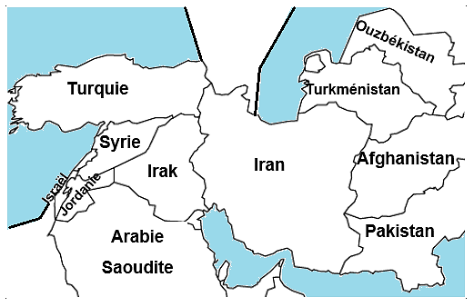
Liban
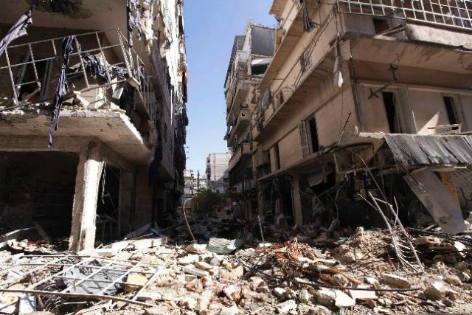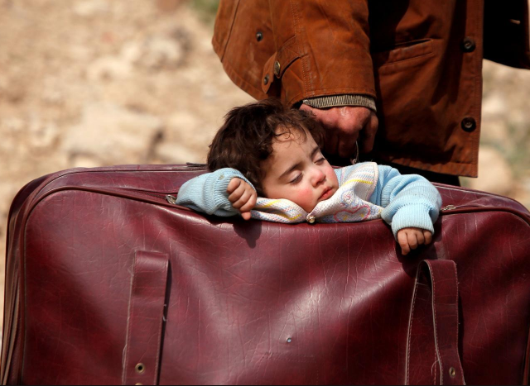
….Alep,Aphoto de Jenan Ashi….. .Famille de réfugiés, photo de Jenan Ashi
Fais quelques phrases pour décrire ces images. Explique ce qu’elles représentent, imagine l’histoire du jeune enfant.
_____________________________________________________________________________________________________________________________________________________________________________________________________________________________________________________________________________________________________________________________________________________________________________________________________________________________________________________________________________________________________________________________________________
___________________________________________________________________________
Horizontalement
;A ; Dessert du délicieux repas iranien préparé par la grand-mère de Gabriel
?B? Haya est syrienne, la grand-mère de Gabriel est…
?C? Organisation humanitaire dans laquelle le papa d’Haya a travaillé en Grèce en tant que médecin
?D? Pour la maman de Gabriel, la cuisine c’est une question d’…
?E? Haya est trilingue : elle parle l’arabe, le français et le…

Verticalement
❶ Langue du pays d’origine de la grand-mère de Gabriel
❷Sport de prédilection de Mathias
❸ Ville dont Haya est originaire
❹ Petit village breton où se déroule l’histoire
❺ Prénom de la maman de Gabriel

Retrouve le mot mystère en remettant dans le bon ordre les lettres des cases grises.
Ce livre est un message d’espoir et de lutte contre le . . .

 |  |  |  |  |  |  |  |  |  |  | ❸
 |  | A►
 |  |  |  |  |  |  |  |  | ❷
 |  |  |  |  | B►
 |  | ❶ |  |  |  |  |  |  |  |  |  | ❹
 |  |  |  |  |  |  |  |  |  |  |  |  |  |  | ❺
C►
 | D►
 |  |  |  |  |  |  |  | E►

